 cd

*e*

**Fiche de travail N :(2 )**

Nom : _________________ Classe : (1A+B) Date : ______________

**Objectif :savoir l’emploie des prépositions avec les noms des aliments- des boissons**

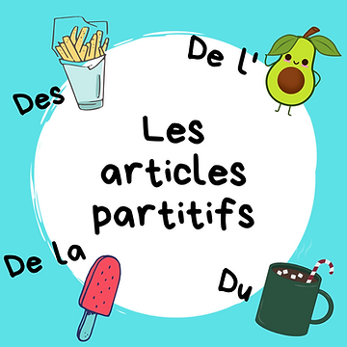

**1-Complete avec les articles partitifs ou les articles indéfinis convenables**

|  |
| --- |
| **du – des – - de la – de l’** |

**a-Elle boit ________ eau .**

**b-Sara mange _________ chocolat**

**c-Tu manges __________ salade**

**d-Papa mange _________ pain .**

**e – La fille mets _________ fruits sur la table. .**

**f- Le bébé boit _________ lait .**

**g – Tu veux manger __________ frites .**

**h- Papa boit _________ coca.**

**2- Mets les phrases suivantes en ordre**

1. **La fille – des – mange – des frites**

**_______________________________________**

**b – je - lait – du - bois**

**c – Maman – salade – de la - mange**

**_____________________________________________**